出國報告(出國類別：其他)

辦理空調通勤電聯車296輛購車案
監造及檢驗報告

服務機關：交通部臺灣鐵路管理局
姓名職稱：副工程司 陳 良
工 務 員 吳昌諭

派赴國家：日本
出國期間：101年1月8日至1月20日
報告日期：101年 3月28日
目次
- 目的------------------------------------- 3
- 監造過程--------------------------------- 4
一、監造週報------------------------------- 4
二、日本車輛公司簡介----------------------- 7
三、IMV株式會社簡介------------------------9
四、NTN株式會社簡介---------------------- 14
- 心得及建議------------------------------ 16
- 附件-------------------------------------18
- 目的：
  - 為提升臺鐵局整體營運行車速度及運能，積極進行「整體購置及汰換車輛計畫(2001-2014)」（空調通勤電聯車296輛），本購車案得標金額154億3,900萬元新台幣，100年1月12日決標，100年1月14日簽約，預定101年9月起陸續交車，至104年全部交車完成並加入營運，配合102年花東雙軌電化工程完成，將可大幅提升本局行車速率，並增加花東的運輸能量，本局為確保車輛製作品質、了解車輛結構組裝並提昇維修技術、降低故障率以提升行車安全等目的。

  - 空調通勤電聯車296輛購車案，得標商為台灣車輛股份有限公司，其主要股東有唐榮鐵工廠、中國鋼鐵公司、住友商事及日本車輛公司，是以其中原型車16輛將在日本車輛公司製造，嗣後之280輛在台灣車輛公司製造，為確保新購車輛於製造及安裝組成過程中的品質，讓車輛能順利且迅速投入營運服務商旅，以提昇臺鐵服務品質，本批2人係第1批次，會同獨立驗證與認證公司(英商莫特麥克唐納工程顧問公司)及台灣車輛公司派員，至日本(豊川製作所)、IMV株式會社(IMV TEST LAB)、NTN株式會社等進行監造，於101年1月8日起程，至101年1月20日返國，為期13天，圓滿達成任務。
- 監造過程
- 監造週報
車 輛 監 造 週 報 表
工程名稱：空調通勤電聯車296輛案(EMU800型)
期間：自 101年1 月 8 日 至 101年1 月 14日止
年 月 日 | 星期 | 辦 理 事 項
101/1/8 | 日 | - 去程：桃園國際機場搭乘國泰航空(CX530班機抵達日本名古屋中部機場-轉搭名鐵至日本車輛製造株式會社 豊川製作所)。
101/1/9 | 一 | - 日本車輛公司人員進行簡報。  - 討論並確認本次監造詳細行程。  - 車體構造試驗準備。
101/1/10 | 二 | - 日本車輛進行製造進度概況說明，  - 接受安全衛生教育講習及工廠環境解說。  - 實地勘查嗣後本購車案將進行試驗之相關設備。
101/1/11 | 三 | - 進行1EBU34 NO.2車架尺寸及目視檢查（依據尺寸及目視檢查表，進行每一尺寸項目量測）。  - 車架焊道目視檢查。  - 審查文件及檢查檢驗缺失檢討會議，並要求日車進行改善。  - 搭乘新幹線移動到大阪。
101/1/12 | 四 | - 至IMV試驗所進行C/I 牽引系統 衝擊試驗及振動試驗， TOSHIBA進行各項說明試驗之條件及流程。  - 依據IEC規範進行C/I之功能測試及衝擊試驗。
101/1/13 | 五 | - 至IMV試驗所依據IEC規範進行C/I牽引系統振動試驗。
101/1/14 | 六 | 休假日
備註：

車 輛 監 造 週 報 表
工程名稱：空調通勤電聯車296輛案(EMU800型)
期間：自 101年1 月 15 日 至 101年1 月 20日止
年月日 | 星期 | 辦 理 事 項
101/1/15 | 日 | 休假日
101/1/16 | 一 | - 至IMV試驗所進行SIV靜式變流器衝擊試驗及振動試驗，TOSHIBA進行說明各項試驗之條件及流程。  - 依據IEC規範進行SIV之衝擊試驗及振動試驗。  - 搭乘新幹線移動至名古屋。
101/1/17 | 二 | - 至三重縣桑名市NTN公司進行軸頸軸承型式測試。  - 聽取NTN公司進行簡報，公司簡介及製程能力說明。  - 工廠環境參觀及本購車案製程相關設備勘查。  - 廠方示範成品檢驗方式及包裝說明。
101/1/18 | 三 | - 搭乘名鐵線移動至豊川日本車輛。  - 參加SOSHA WORKSHOP會議（TCMS系統討論）。  - 辦理1EBU34 NO.3車架尺寸及目視檢查。  - 車架焊道目視檢查。  - 檢查檢驗缺失檢討會議，並要求日車進行改善。
101/1/19 | 四 | - 確認本批次監造人員要求改善缺失之改善進度(日本車輛已全部改善完成)。  - 確認車架尺寸及目視檢查表並予簽名。  - 討論後續監造人員行程及檢驗監造項目。  - 本購車案將進行試驗之設備勘察，略以：「車體荷重試驗、偏移試驗、轉向架框架非破壞檢查、車體雨漏試驗、環境試驗…」。  - 本購車案後續監造人員辦公室勘察，並要求提供必要之安全配件。
101/1/20 | 五 | - 回程：豊川至中部國際機廠，搭乘國泰航空CX-531班機至桃園中正國際機場。  - 結束本批次監造行程。
備註：

- 日本車輛公司簡介：
- 日本車輛製造株式會社(NIPPON SHARYO)1896年創立，資本額118億日圓，主要製造產品，鐵道車輛關聯產品(附件1)，輸送用機器關聯產品，豊川製作所與臺灣的歷史自早期的蒸氣火車到最新型的高鐵700T及臺鐵的EMU700、800型電聯車，日本車輛公司都有參與設計與生產。

- 日本車輛公司有三大製作所分別為，豊川製作所(附件2)1964年4月建造，土地290,245平方公尺，建物120,439平方公尺；鳴海製作所土地63,098平方公尺，建物33,080平方公尺；衣浦製作所土地356,169平方公尺，建物48,035平方公尺。

- EMU800型將在日本車輛(豊川製作所)進行的試驗項目如下：
    - 車體荷重試驗。
    - 車架完成檢查。
    - 偏移試驗。
    - 轉向架框靜荷重試驗。
    - 完成車常規試驗。
    - 隱蔽處檢查。
    - 轉向架框非破壞檢查。
    - 電池試驗。
    - 雨刷試驗。
    - 溫度分部測定。
    - 空調風量測定。
    - 自然頻率測定。
    - 完成車常規試驗。
    - 原型車出車前檢查。

- EMU800型將在日本進行的型式測試設備項目如下：
    - 靜式變流器SIV(TOSHIBA)。
    - 牽引馬達(TOSHIBA)。
    - 車輪與車軸(Sumitomo)。
    - 二次懸吊(Sumitomo Electric)。
    - 軸頸軸承(NTN)。
    - 列車控制監視系統TCMS(TOSHIBA)。
    - 齒輪箱(東洋電機)。
    - 避振器(東洋電機)。
    - 窗簾(協和興行)。
    - 雨刷器(森尾電機)。
    - 25kv電纜線(日立AMS)。
    - 列車防護無線電(三菱)。

- 此次在日本車輛監造項目：
    - 車架尺寸及目視檢查表(附件3)。
    - 車架焊道目視檢查。

- 說明：
依據台灣車輛公司送審經本處審查核定之文件DAR-EMU800-TST-0008 版次：A，進行車架尺寸量測。

- 本次的監造車體號碼：1EBU34 NO.1、1EBU34 NO.2、1EBU34 NO.3

- 會檢人員：臺鐵局：吳昌諭、陳良
獨立驗證與認證(IV&V)：高益生
台灣車輛公司：李合勳、申浩宇、楊國基

- 本次每一車架尺寸皆進行量測，項目如下：
- 車架全長。
- 車架左右兩邊之全長差異。
- 車架全寬。
- 車架對角長之差異。
- 枕樑距離。
- 前後枕梁至端樑長度之差異。
- 侧樑之彎曲。
- 連結器緩衝裝置安裝面與端樑邊之長度。
- 連結器緩衝裝置安裝面與端樑邊長度之差異。

- 本次監造發現一些焊點不良，已紀錄於檢查表中（如附件4），日本車輛公司馬上將焊道補焊，已無問題。

- IMV株式會社簡介(附件5)：
- IMV株式會社(IMV Test Lab)，主要在三大都市設有實驗室，大阪實驗室(OSAKA Test Lab)、東京實驗室(TOKYO Test Lab)、名古屋實驗室(NAGOYA Test Lab)。並通過IEC的認證(如圖1)。

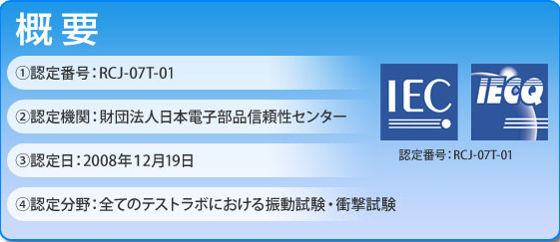
圖1：IMV實驗室IEC認證資料。
註：資料來源IMV網站。

- 本次牽引變流器(C/I)及靜式變流器(SIV)在大阪實驗室監造項目：
  - 振動試驗。
  - 衝擊試驗。

- 所測試的儀器型號：TS-9600-40L及規格(附件6)， 最大位移：51mm，最大搭載質量：2500Kg該儀器的最大特色可三方向(X：前後Y：左右Z：上下)同時進行振動試驗，可大幅減少作實驗的時間，本國目前中科院的測試儀器一次只能一個方向，所以每做完一個方向之後須調整治具，然後再進行試驗，而且Y方向還要移至另一台測試儀器上進行，是以耗費很多的時間在設備的移動上。詳細相關介紹網址：http://www.imvlab.com。

- 本次試驗依據標準IEC61373，依據台灣車輛公司送審經本處審查核定之文件DAR-EMU800-TST-0010牽引系統測試程序，進行牽引變流器(C/I) 振動測試。
依據台灣車輛公司送審經本處審查核定之文件DAR-EMU800-TST-0011 ，進行靜式變流器(SIV) 振動測試。

- 本測試程序目的著重於找出當列車行進中發生衝擊與震動時，因一連串反應動作下有可能產生的弱點與錯誤。但本測試之目的並非在於合理化確保設備可在運轉狀況下達到所指定的使用壽命。一連串測試後可保證不會造成機械上的損傷與性能上的劣化。

- 本次震動試驗測試頻率範圍為2~60Hz之間隨機變化，振動測試總共5小時，其中前30分鐘將拆下檢查蓋，確認設備內部零件是否有異狀，檢查完再繼續振動4小時30分，因該測試儀器可同時進行3個方向的振動試驗，是以不需調整方向，節省非常多的時間(如圖4)。

表1：功能隨機振動試驗頻率範圍(依據IEC61373)
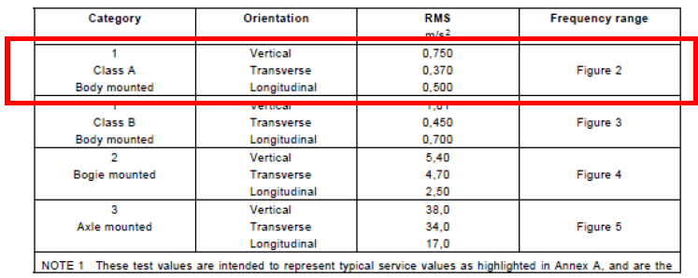

表2：A級本體裝置之ASD頻譜(依據EIEC61373)
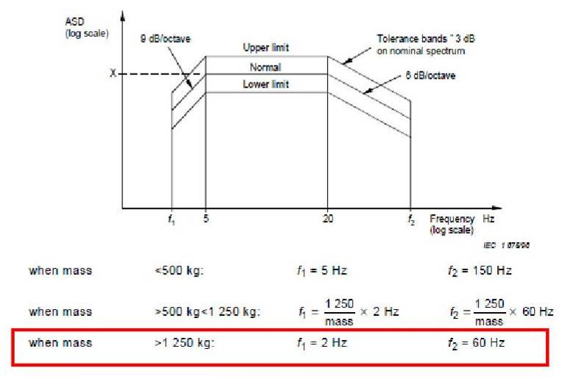

- 衝擊試驗則是3個方向(XYZ)每個方向，正方向3次，負方向3次，總共18次。
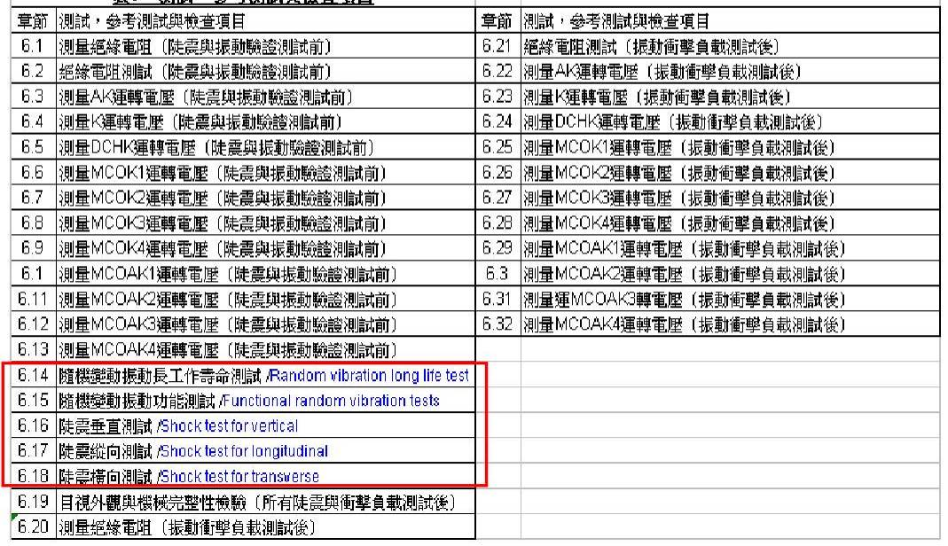
表3：測試、參考測試與檢驗項目。

- 測試現況及相關數據(附件8)。

- NTN株式會社簡介：
- NTN株式會社創業：1918年3月，資本額543億日圓，總面積：118,100平方公尺，建築面積：81,000平方公尺，延伸面積：98,900平方公尺(附件9)，桑名製作所人員：1,380人。

- 主要產品(附件10)為汽車配件(凸輪軸用分割式滾針軸承、搖臂用無保持架滾針軸承、曲軸用分割式滾針軸承)、汽車配件(半軸用等速萬向節、轉向用等速萬向節、小型離合器釋放軸承、滾珠軸承)、鐵路車輛(RCT軸承、絕緣軸承、無保持架圓柱滾子軸承、自動調心滾住軸承)，製程能力：滾珠直徑最小可達0.5mm，最大2500mm，生產量：軸承730萬個/月，鋼球3.7億個/月，其日本新幹線N700以及法國TGV皆有使用NTN絕緣軸承。

- 本次監造軸頸軸承項目，依據台灣車輛公司送審經本處審查核定之文件DAR-EMU800-TST-0014車軸軸承首件檢查項目進行檢驗，種類共三種，一般用、齒輪用、接地用其裝置位置(附件11)，檢查項目如下：
  - 內環內徑測量。
  - 外環外徑測量。
  - 洗淨，迴轉狀況檢查。
  - 外觀。
  - 軸承內部間隙。
  - 潤滑油存量。
  - 潤滑油品牌名稱。
  - 清潔由殘存量。

- NTN株式會社品質管理流程圖(附件11)。

参、心得及建議：
此次監造任務分別於日本車輛公司(豊川製作所)、TOSHIBA牽引系統及靜式變流器(SIV)，委由第三公正單位進行衝擊試驗及振動試驗，以及NTN公司桑名製作所參與軸頸軸承型式測試等監造，共同的心得及建議如下：

- 廠房環境：整齊、清潔且光線充足，機具設備維護相當良好，動線流暢且區隔十分明顯，且工作人員看到有垃圾會主動打掃，並不會視而不見，其有良好之工作態度。

- 豊川製作所裡面設有新人訓練中心，所有新人都會先接受訓練三個月，再依據個人之興趣或專長，分發工作崗位，以確保日後工作所帶來的成就感及歸屬感，其訓練中心定期舉辦焊接競賽，且焊接設備已達國家認證，通過測驗後發給證照，並且讓焊接技術優良的員工，將賦予N700新幹線車體的焊接製作，可讓員工因工作產生成就感及穩定感，也因此工作才會長久。
本局雖有北投員工訓練中心，其授課內容因學員來自各相關單位，是以通才之方式授課，對於實際工作上，略顯不足，應再提升機務各單位的教育訓練，因各機務單位所保養之車輛種類不同或業務範圍相異，應由各個工作單位辦理符合員工工作所需之教育訓練，以確實增進符合員工現職之技術或技能，亦有學以致用及教學相長之功效。
近年來本局各級特考之新進人員皆達一定程度，如能善予培訓，當能帶予本局維修之新觀念與做法，改善現行之工作瓶頸，並為工作環境注入活力。

- 目前日本車輛之設計與運用概念與本國有些差異，諸如：
1、日本列車等級區隔明顯，除高級車種外，一般通勤列車之內裝設計並未比台灣先進，均是以實用性為優先考量，部分通勤電車客室採用無燈罩設計，亦僅有簡單的旅客資訊系統。

2、車輛到達報廢之年限就予報廢，以達汰舊換新之目的，且更重要是車輛過年限後，其維修成本更大於新車採購成本，且內裝樣式老舊會不符合現代之設計，與其改裝內裝設備不如採購新車，另電子零件設備更是引發車輛事故的一個不定時炸彈，且愈老舊之電子零件愈貴，取得更是困難。

- 目前在日本看到所有的設計，幾乎都會跟ECO減少CO2排放與節能環保技術有關，甚至連飯店的浴缸都可見到ECO的字樣，顯示環保節能是未來必要的趨勢，因為地球只有一個，本局未來新購列車勢必該有相關的考量。

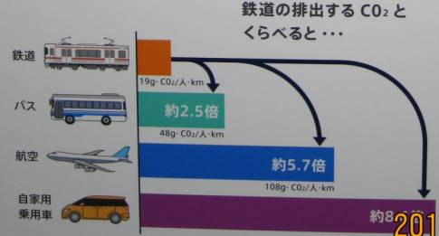

圖2：交通工具二氧化碳排放比較表
註：資料來源日本JR博物館。
肆、附件

附件1 日本車輛技術革新鐵道史 自1896~2010

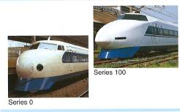
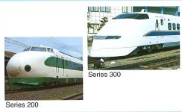

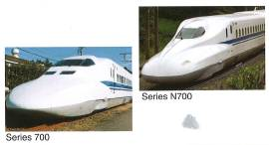
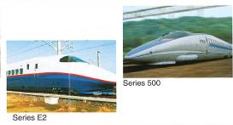

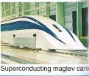

註：資料來源NIPPON SHARYO corporate profile

附件2 豐川製作所配置圖

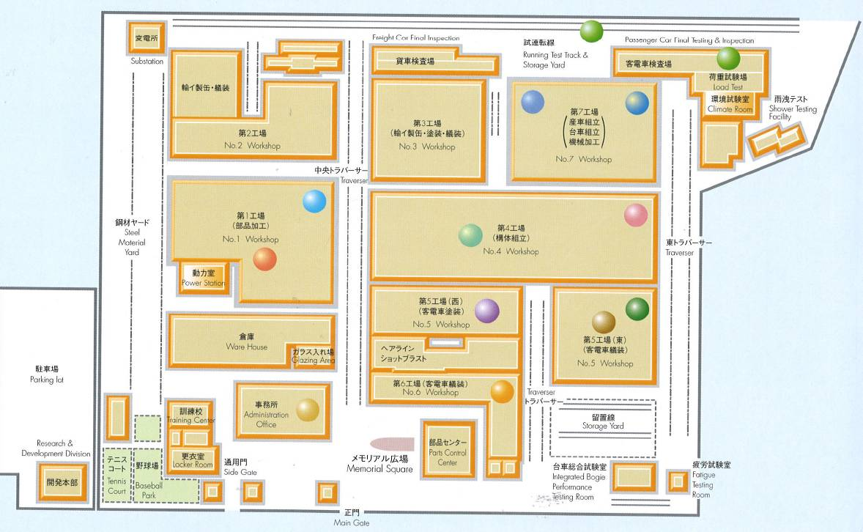
註：資料來源NIPPON SHARYO corporate profile

附件3 車架尺寸及目視檢查表
表4：1EBU34No.2車架尺寸檢查量測表-1

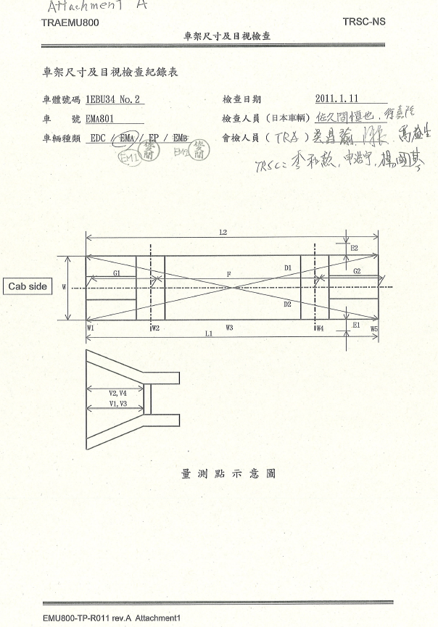

表5：1EBU34No.2車架尺寸檢查量測表-2
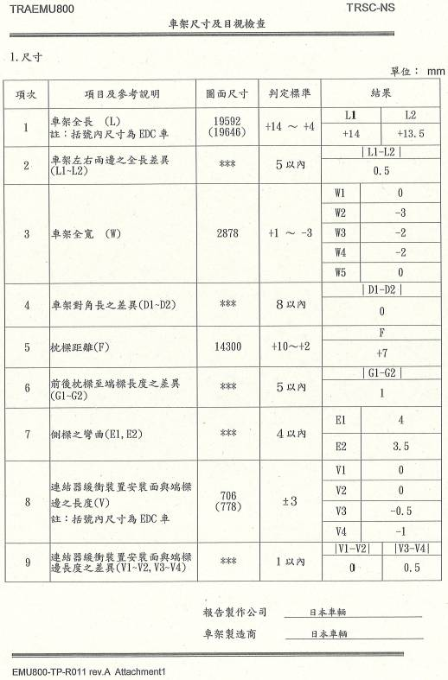

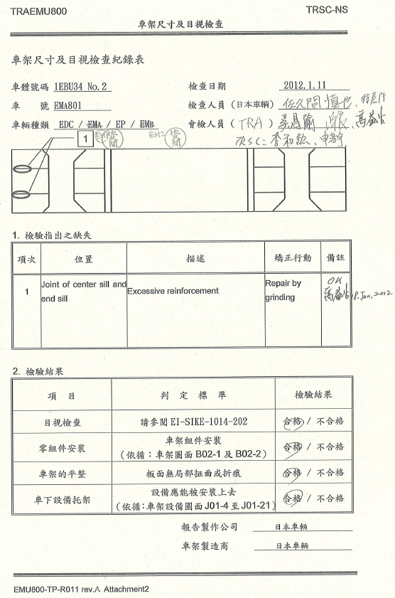
表6：1EBU34No.2車架尺寸檢查量測表-3

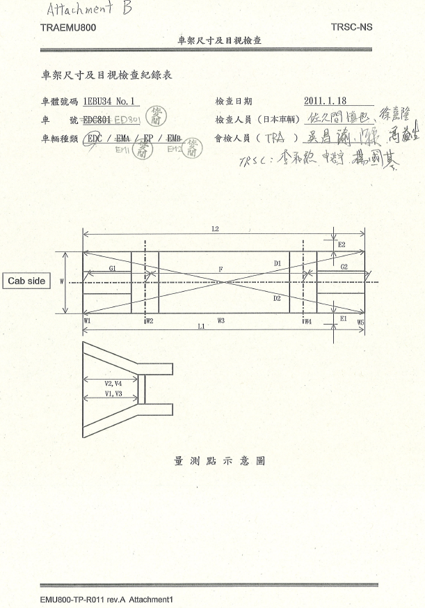
表7：1EBU34No.1車架尺寸檢查量測表-1
表8：1EBU34No.1車架尺寸檢查量測表-2
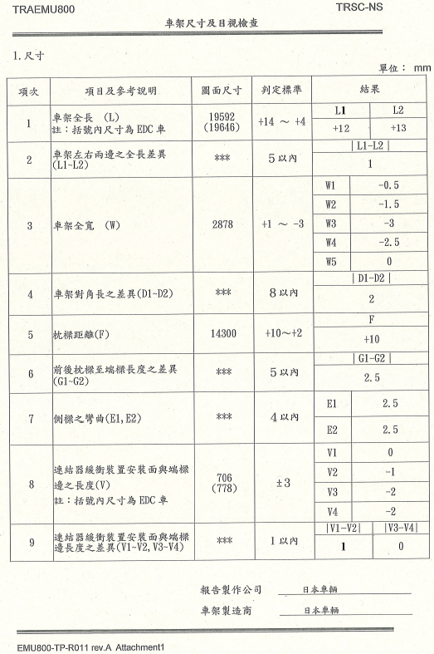

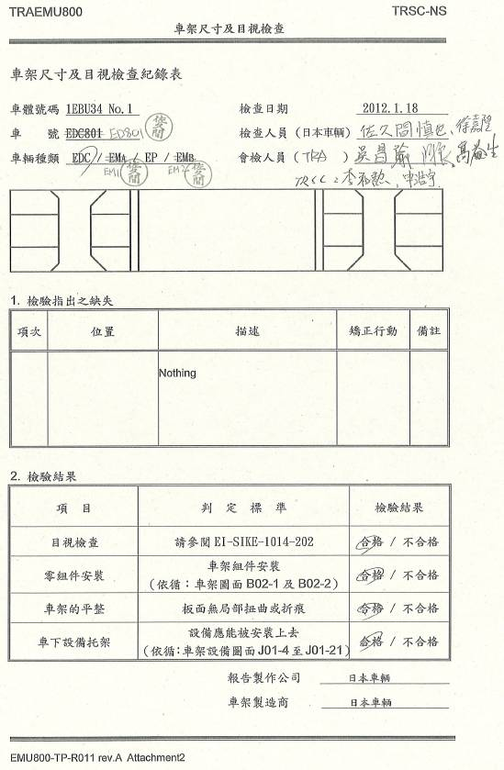
表9：1EBU34No.1車架尺寸檢查量測表-3
附件4 車架尺寸量測現況

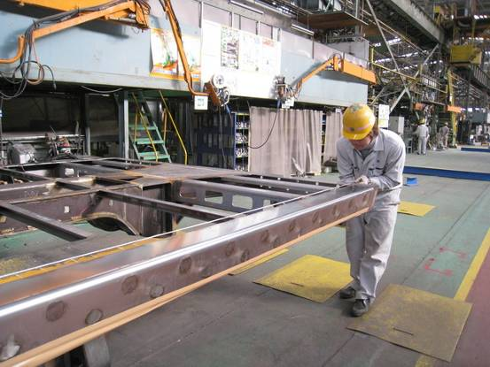
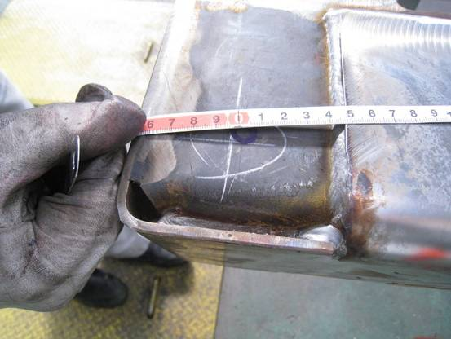

車架全長量測 車架全寬量測
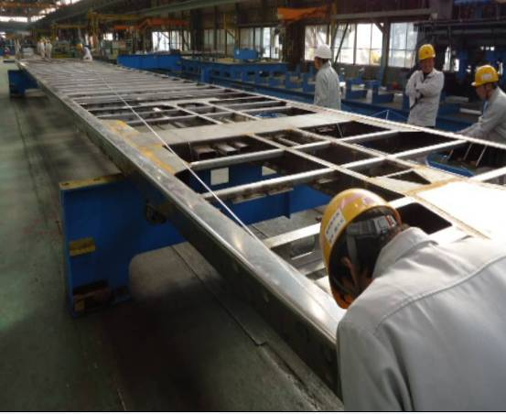
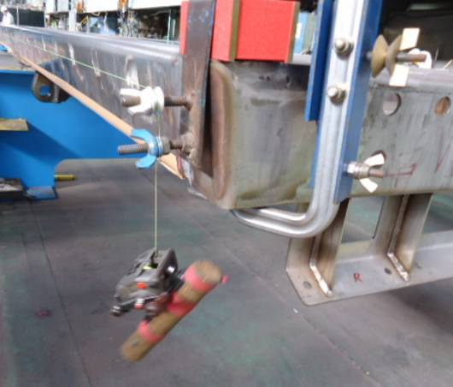

車架左右2邊全長 側樑之彎曲

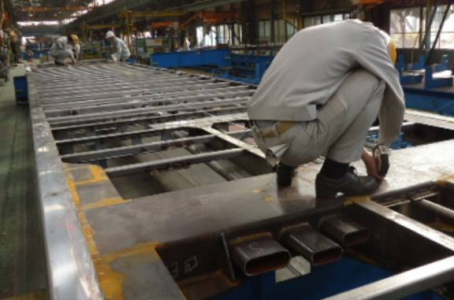
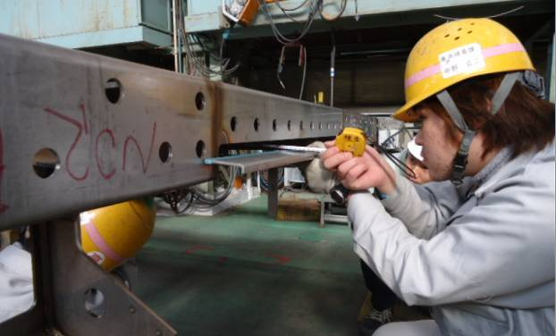

枕樑距離 連結器安裝面與端樑邊之長度

附件5 IMV三大城市實驗室
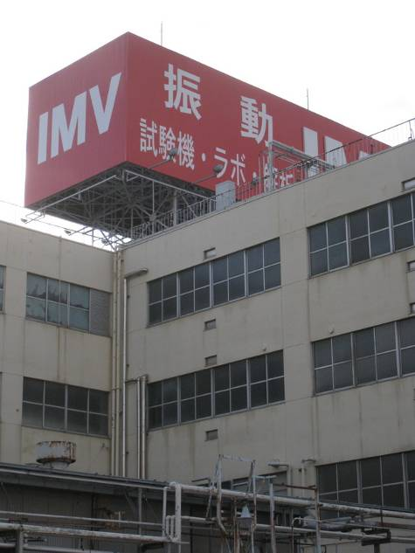

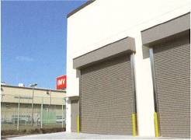

大阪實驗室(OSAKA Test Lab) 鐵道車輛機器專用試驗室

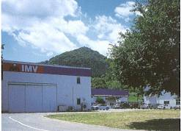
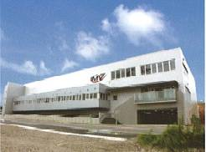

東京實驗室 名古屋實驗室

附件6 振動及衝擊試驗測試儀器

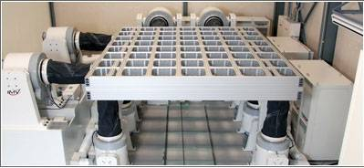

圖3：測試儀器型號：TS-9600-40L 。
特徵：可三方向同時進行震動試驗。

表10：測試儀器規格表

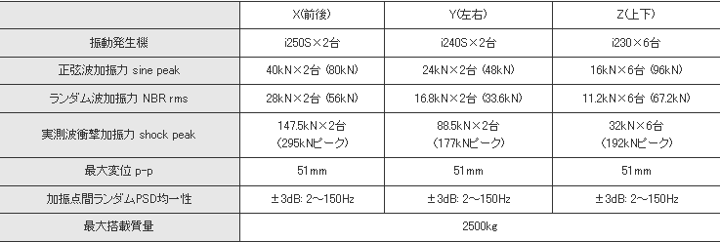
註：資料來源IMV株式會社網站。

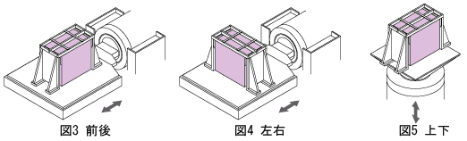
圖4：一般測試設備只能進行單一方向

附件7震動及衝擊試驗方向定義

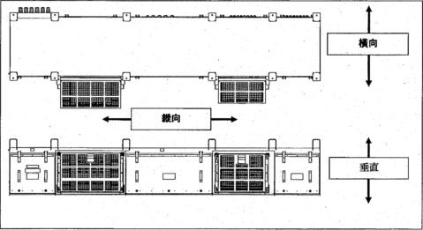

圖5：牽引變流器(C/I)方向之定義

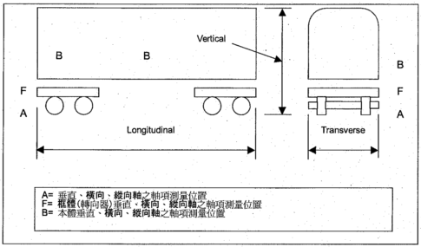

圖6：用於輪軸、轉向器本體之標準測量位置

附件8 測試現況
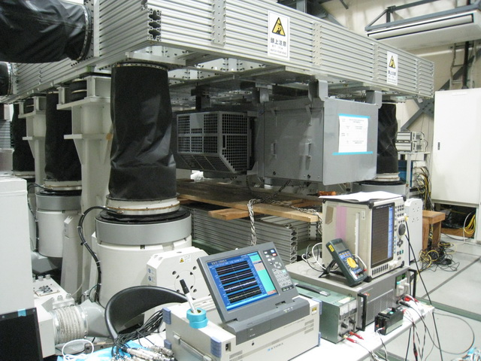

圖7：震動試驗測試現況

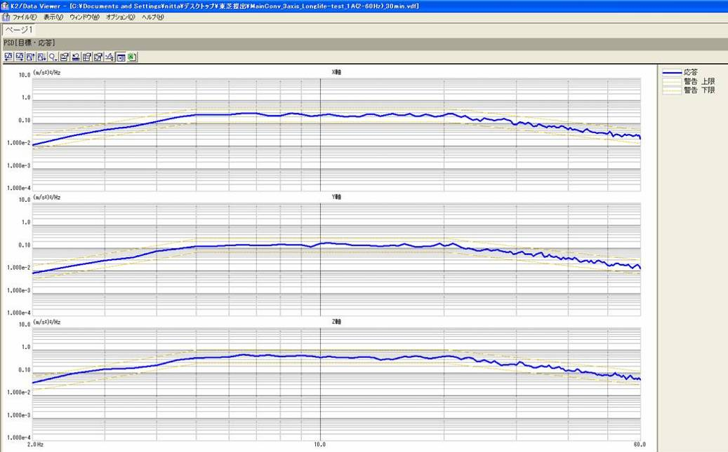
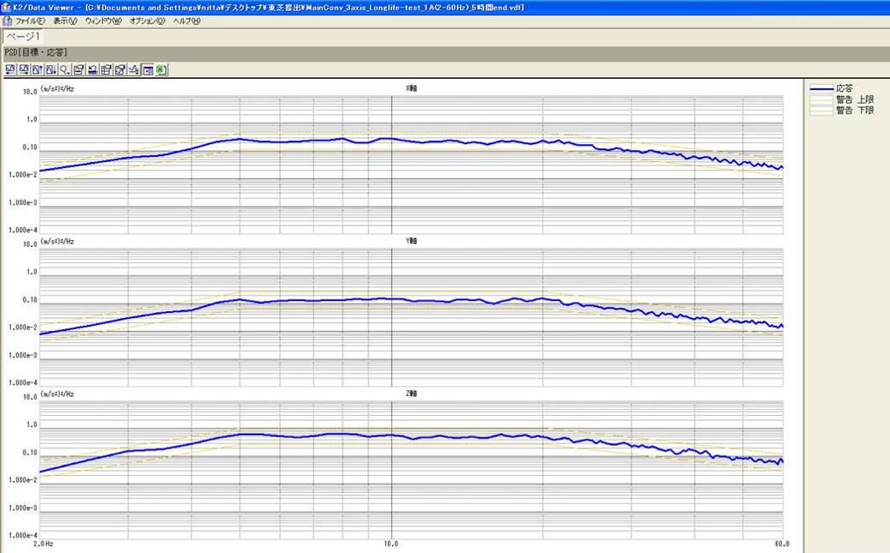

圖8：牽引變流器(C/I)振動30分鐘結束後數據

圖9：牽引變流器(C/I)振動5小時結束後數據

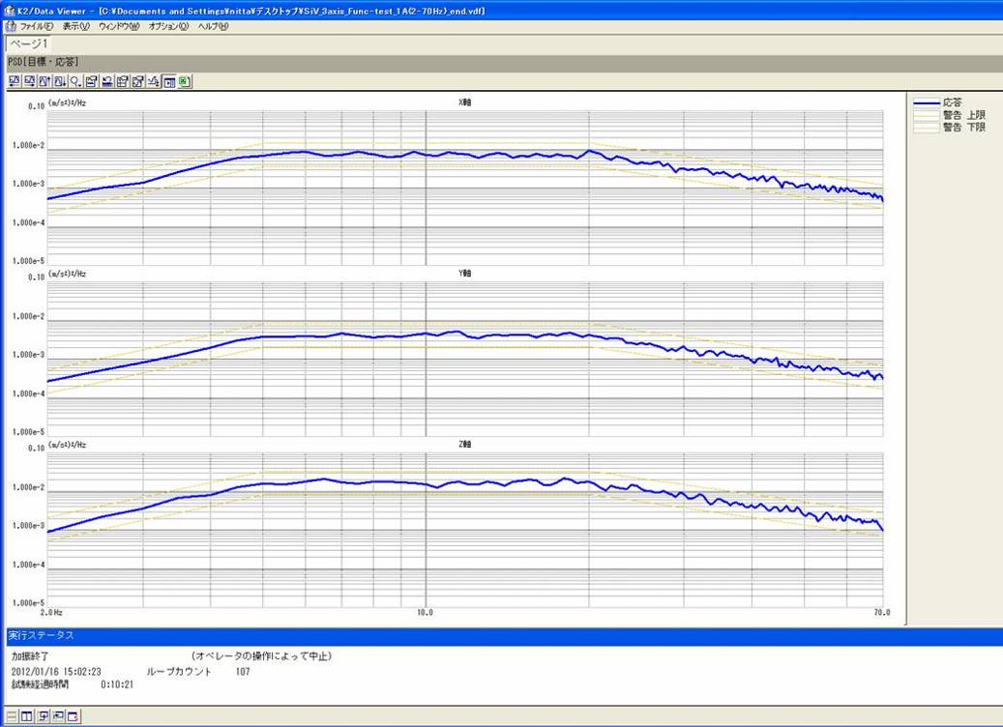
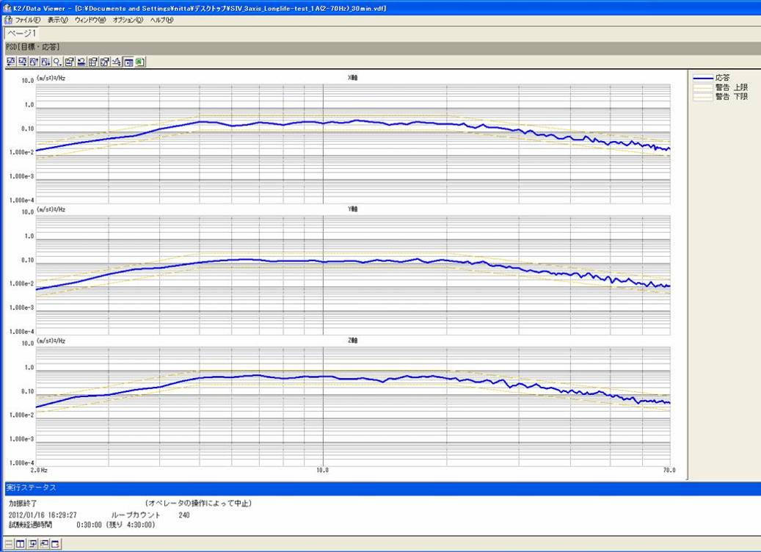

圖10：靜式變流器(SIV)震動30分鐘結束後數據

圖11：靜式變流器(SIV)5小時結束後數據

附件9 NTN桑名製作所
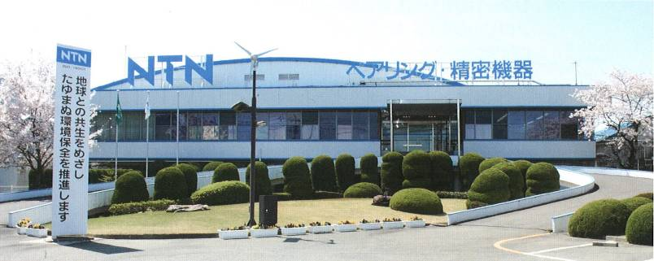
圖12：桑名製作所正門
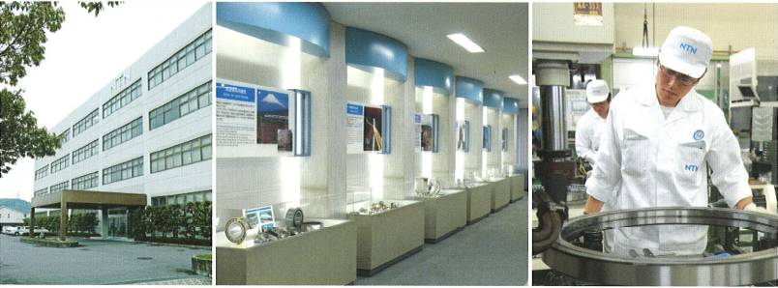
圖13：桑名製作所內部-1

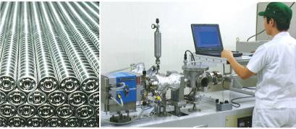

圖13：桑名製作所內部-2

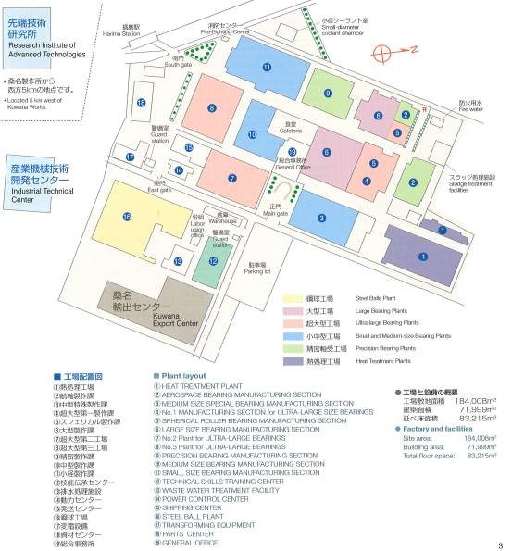
圖12：NTN桑名製作所配置圖

附件10 NTN株式會社主要產品
